**Bài 1:**

* Khách hàng:
* Vai trò: Là tác nhân khởi tạo chuỗi tương tác trong hệ thống
* Mô tả:
* Gửi yêu cầu mua hàng hoặc thanh toán qua Website
* Nhập thông tin cá nhân
* Nhận phản hồi từ Website về trạng thái giao dịch
* Website:
* Vai trò: Là nơi khách hàng thao tác, trung gian xử lý giữa khách hàng và payment system
* Mô tả:
* Nhận yêu cầu từ khách hàng và hiển thị giao diện tương tác
* Kiểm tra thông tin đơn hàng, tính toán giá, và tạo yêu cầu thanh toán
* Gửi yêu cầu đến hệ thống thanh toán để thực hiện giao dịch
* Nhận phản hồi từ hệ thống thanh toán và thông báo kết quả cho khách hàng
* Payment System:
* Vai trò: Xử lý giao dịch
* Mô tả:
* Xác thực thông tin thẻ hoặc tài khoản của khách hàng
* Thực hiện giao dịch
* Gửi phản hồi kết quả giao dịch lại cho Website

**Bài 2:**

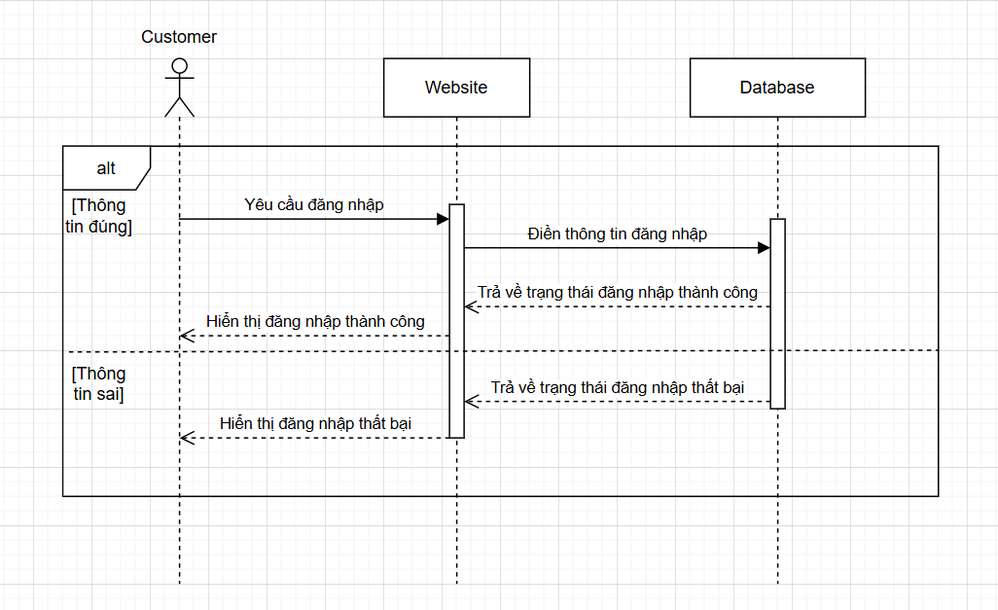

**Bài 3:**

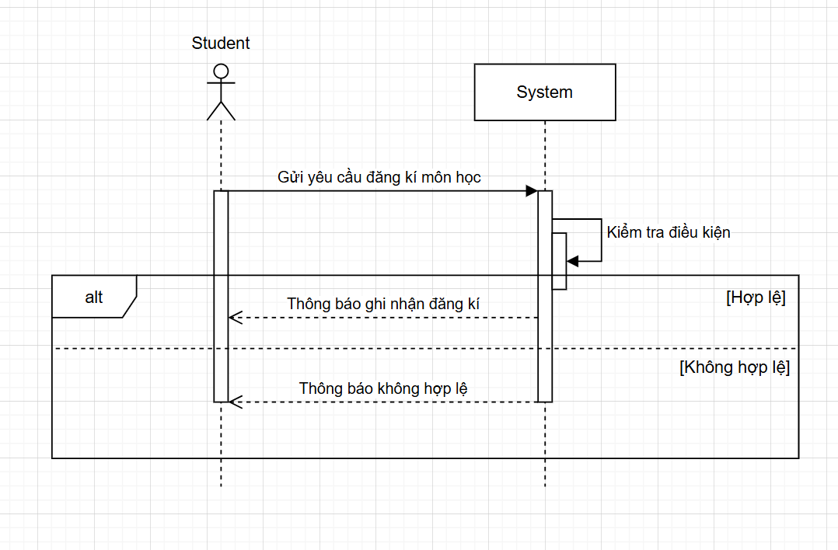

**Bài 4:**

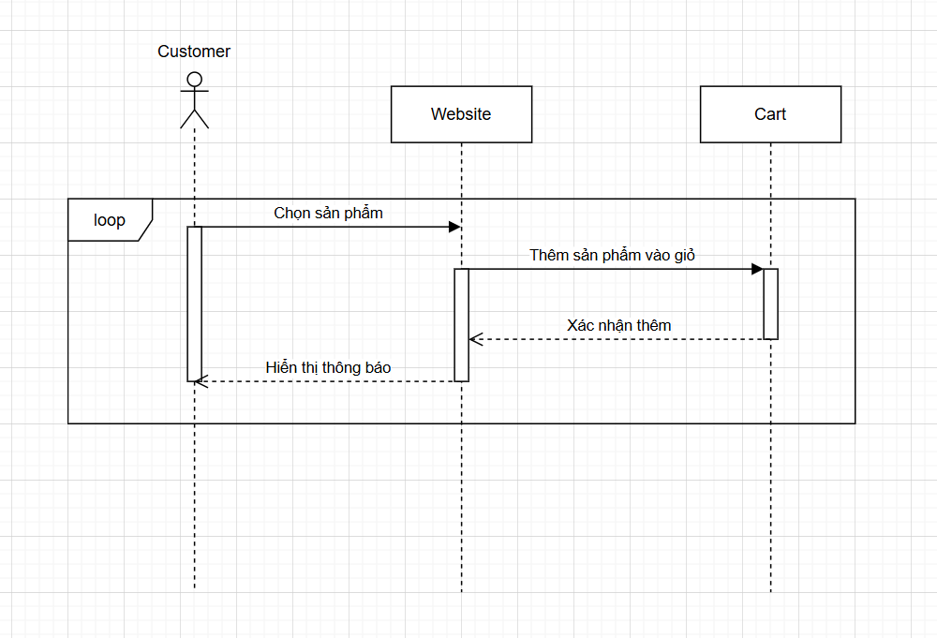

**Bài 5:**

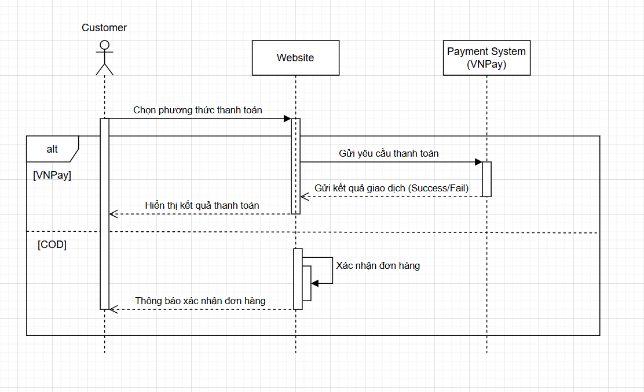

**Bài 6:**

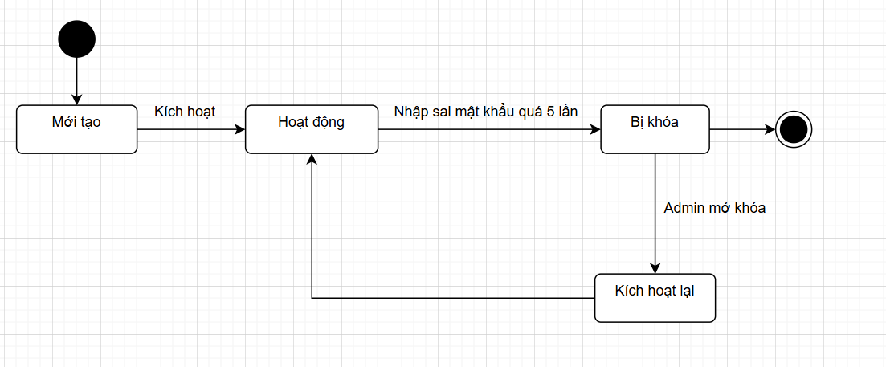

**Bài 7:**

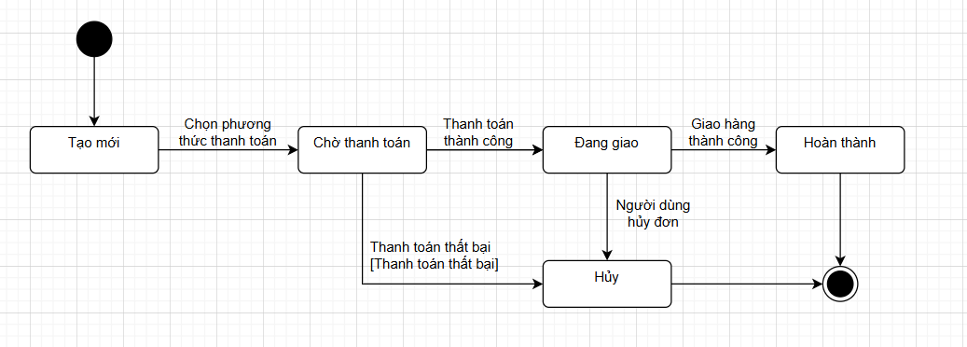

**Bài 8:**

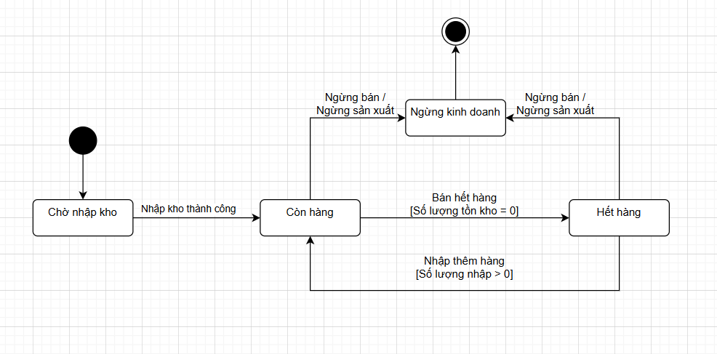

**Bài 9:**

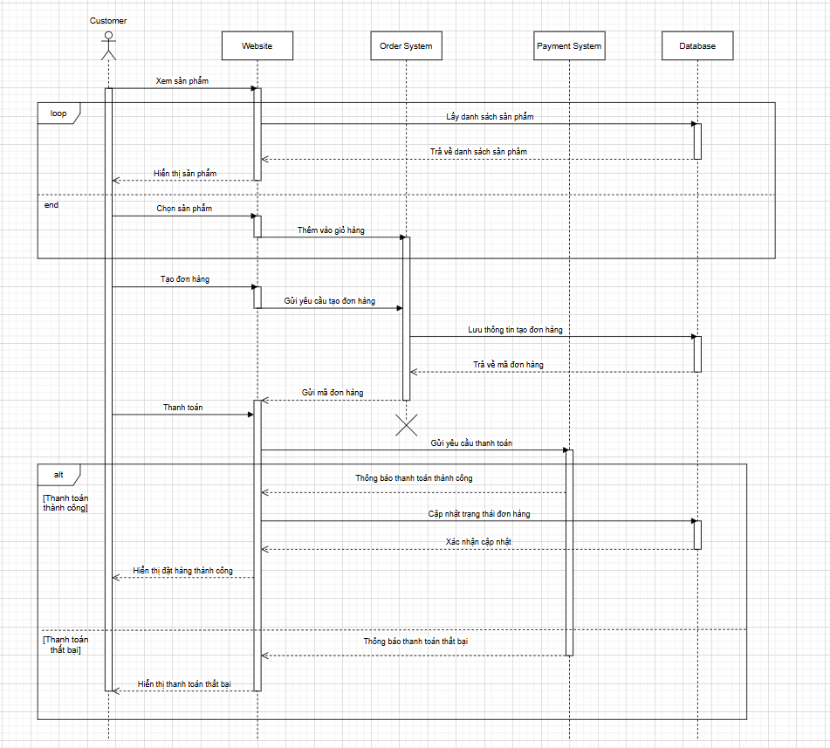

**Bài 10:**

* Sequence Diagram: Nộp bài tập

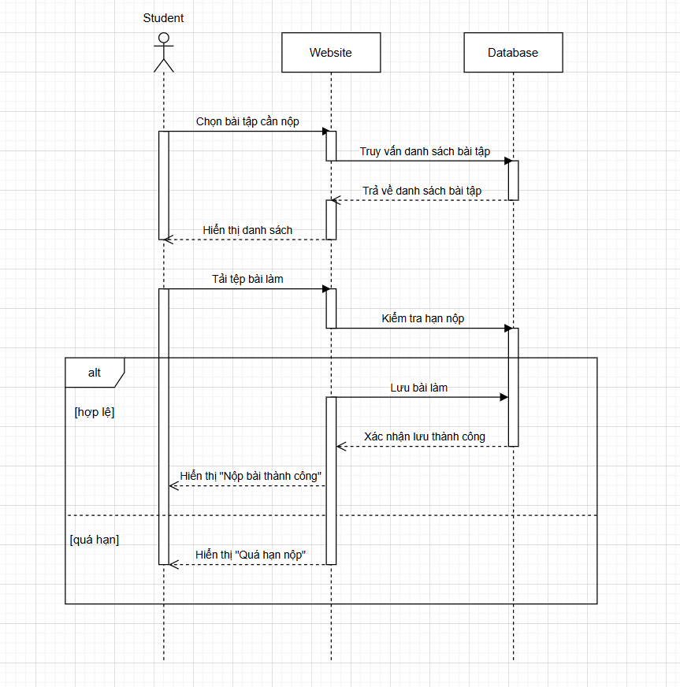

* State Diagram: Trạng thái của Bài tập

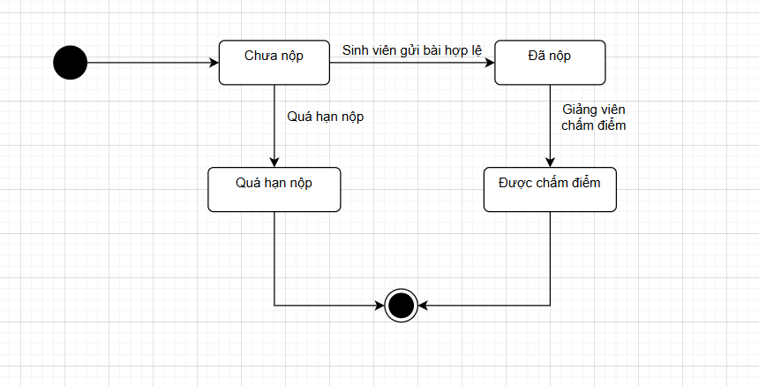

* Giải thích ngắn:
* Sequence Diagram mô tả từng bước sinh viên tương tác với hệ thống để nộp bài, bao gồm kiểm tra điều kiện hạn nộp và phản hồi kết quả
* State Diagram mô tả sự thay đổi trạng thái của bài tập theo thời gian và hành động trong quy trình nộp bài
* Mapping giữa 2 sơ đồ

| Sequence Diagram | State Diagram |
| --- | --- |
| Sinh viên chọn bài tập” | Bài tập ở trạng thái “Chưa nộp” |
| “Nộp bài thành công” | Chuyển sang trạng thái “Đã nộp” |
| “Giảng viên chấm điểm” | Chuyển sang “Được chấm điểm” |
| “Hết hạn nộp” | Chuyển sang “Quá hạn nộp” |